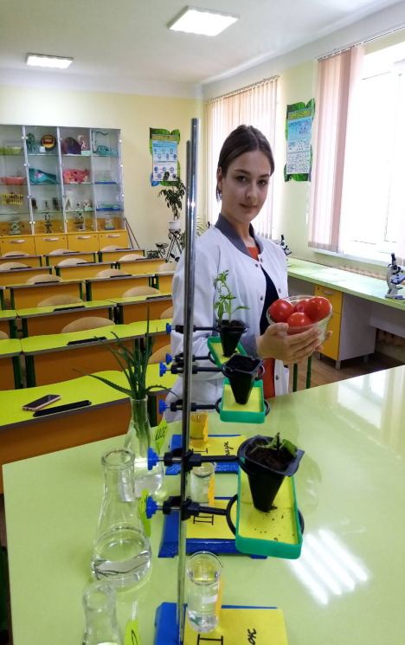
ТЕЗИ
на науково-дослідницький проєкт:
«Поживне середовище як фактор успішного
проростання насіння томатів »
Конкурс «МАН-Юніор Дослідник»
Номінація: «Еколог-Юніор»
Автор: Кіндрачук Дарина Миколаївна, учениця 9 класу,
Багатопрофільного ліцею для обдарованих дітей
Контактний телефон +380991736070 ,
e-mail: kdarina453@gmail.com
Науковий керівник: Николайчук Сергій Васильович,
вчитель біології, спеціаліст ІІ категорії,
Багатопрофільного ліцею для обдарованих дітей
Контактний телефон +380668251712 ,
e-mail: sergio280386@gmail.com

Актуальність теми полягає в тому що, незважаючи на певні відмінності, насіння всіх рослин потребує наявності вологи. При цьому сприятливими умовами для проростання насіння вважаються ті, в яких формування проростків відбувається в короткі терміни, а кількість пророслого насіння відповідає кількості живих зародків.
Серед овочевих культур, що вирощуються в нашій місцевості, томати займають одне з провідних місць. Пов'язано це з тим, що дані овочі мають гарні смакові якості, високі поживні властивості, а також містять вітаміни, мінеральні солі і органічні кислоти, необхідні людині. У зв'язку з кліматичними особливостями нашого регіону (Чернівецька область), для отримання врожаю томатів необхідно попереднє вирощування розсади даних рослин з подальшим висаджуванням її у відкритий ґрунт.
Актуальність дослідження полягає в тому, що отримані результати можна буде використовувати для оптимізації умов при вирощуванні розсади томатів. Крім того, опрацювання джерельної бази та виконання дослідів в рамках дослідницької роботи дозволить значно розширити кругозір, сформувати практичні навички і вміння.
Метою досліджень була теоретична та практична перевірка впливу поживного середовища для проростання томатів.
Для досягнення мети потрібно було виконати такі завдання:
1.Провести дослідження, які дозволять визначити максимально сприятливі умови для проростання насіння томатів.
2.Зробити висновки за результатами дослідження.
Матеріали та методи. Дослідження проводилося на базі кабінету біології Багатопрофільного ліцею для обдарованих дітей Чернівецької області. Об’єктом наших досліджень були насіння томатів сорту «Примадонна». Всього було використано 3 чашки Петрі для посіву, в кожен з яких помістили по 3 насінини томатів сорту «Примадонна». Були використані різні поживні середовища в котрих повинно було проростати насіння: витяжка соку алоє (І), 40% спирт (ІІ), вода (ІІІ). У процесі постановки досліду проведено спостереження за терміном проростання насіння, кількістю сходів та їх якісними параметрами (наявність сім'ядольних листочків, термін появи справжніх листочків, висота проростків).
Висновок. При проведенні дослідження з пророщування насіння нами були виконані всі поставлені завдання, а саме: на практиці було розглянуто вплив даних факторів на пророщування насіння томатів.
Ми простежили механізм проростання насіння і встановили, як дані чинники впливають на цей процес. Досліджуючи вплив створених умов на пророщування насіння, ми провели ряд дослідницьких робіт.
Створення сприятливих умов при пророщуванні насіння прискорює появу сходів. Зокрема, найкращі результати показав розчин з витяжкою соку алоє (І проба). Таким чином, при вирощуванні культурних рослин важливо враховувати вплив багатьох чинників на пророщування насіння, щоб в подальшому отримати дружні сходи, красиві і сильні рослини і високий урожай.

